QUY TRÌNH CHO VAY TIÊU DÙNG CHUNG TẠI CÁC NHTM

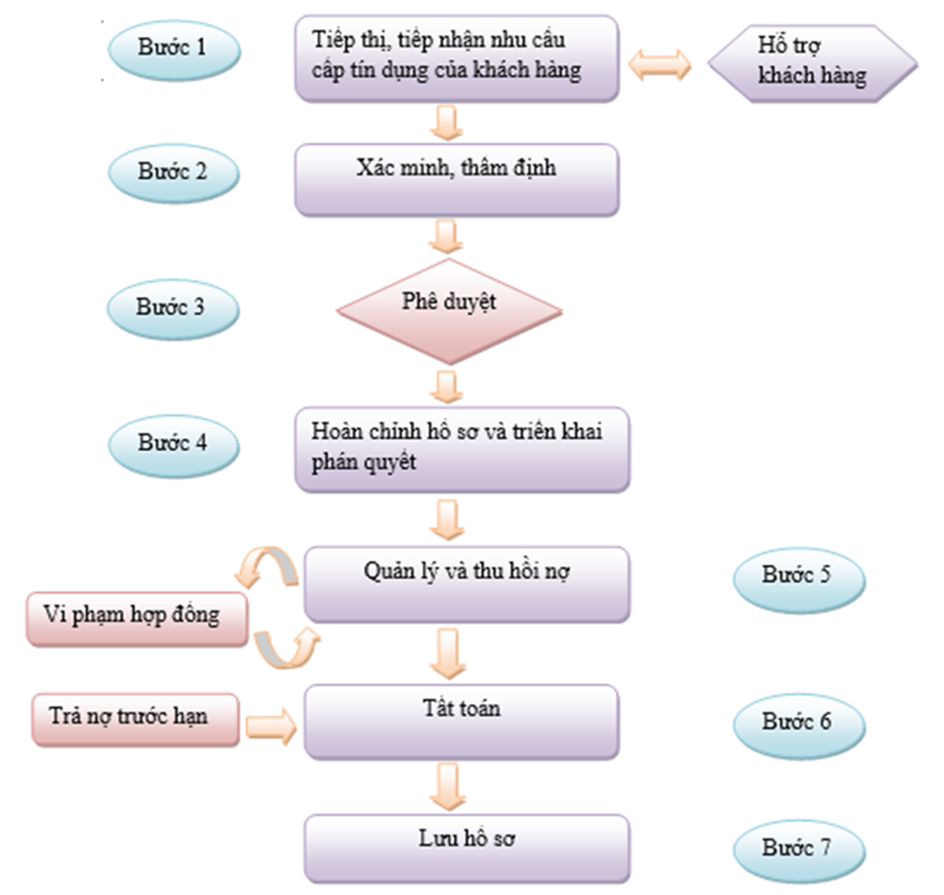

***Bước 1: Tiếp thị, tiếp nhận nhu cầu cấp tín dụng của khách hàng***

Thực hiên theo quy trình bán hàng. Sau khi tiếp thị thành công, chuyên viên khách hàng tiếp nhận nhu cầu cấp tín dụng của khách hàng và hướng dẫn khách hàng hoàn thành hồ sơ đề nghị cấp tín dụng theo quy định tại quy trình thẩm định cấp tín dụng. Chuyên viên khách hàng luôn là đầu mối thông tin giữa NHTM và khách hàng trong quá trình phối hợp với các đơn vị liên quan trong việc cung cấp sản phẩm dịch vụ cấp tin dụng cho khách hàng.

***Bước 2: Xác minh, thẩm định***

Thực hiện theo quy trình thẩm định cấp tín dụng và quy trình tái thẩm định cấp tín dụng ban hành kèm theo quy trình này.

***Bước 3: Phê duyệt***

Cấp có thẩm quyền/ hội đồng tín dụng các cấp phê duyệt hồ sơ tín dụng theo hạn mức phán quyết cấp tín dụng quy định tại quy chế phán quyết cấp tín dụng hiện hành của NHTM, chi tiết thực hiện theo quy trình phán quyết cấp tín dụng ban hành kèm theo quy trình này.

***Bước 4: Hoàn chỉnh hồ sơ và triển khai phán quyết***

Ở bước này, chuyên viên quản lý tín dụng phối hợp với các chuyên viên/nhân viên thuộc phòng/bộ phận khác tại phòng giao dịch/ chi nhánh thực hiện các thủ tục cần thiết trong quá trình hoàn chỉnh hồ sơ và triển khai phán quyết sau khi đề xuất cấp tín dụng được phê duyệt. Chi tiết thực hiện theo quy trình hoàn chỉnh hồ sơ và triển khai phán quyết ban hành theo quy trình này.

***Bước 5: Quản lý và thu hồi nợ***

Phòng kiểm soát rủi ro phối hợp với các phòng/ bộ phận nghiệp vụ liên quan tại phòng giao dịch/ chi nhánh thực hiện công tác quản lý và thu hồi nợ theo các quy định hiện hành của NHTM về quản lý và thu hồi nợ. Chi tiết thực hiện theo quy trình hoàn chỉnh hồ sơ và triển khai phán quyết ban hành kèm theo quy trình này.

Đối với các trường hợp phát sinh nợ quá han, phòng giao dịch/ chi nhanh lập tờ trình đề xuất các phương án xử lý để chuyển thành cấp có thẩm quyền phê duyệt theo quy chế phán quyết quản lý nợ và các quy trình/ hướng dẫn ban hành kèm theo quy chế quản lý nợ hiện hành của NHTM.

***Bước 6: Tất toán***

Sau khi khách hàng hoàn tất nghĩa vụ thanh toán các khoản cấp tín dụng (bao gồm vồn gốc, lãi và chi phí phát sinh) chuyên viên khách hàng, chuyên viên quản lý tín dụng, kiểm soát viên quản lý tín dụng, chuyên viên quản lý nợ tiến hành tất toán hồ sơ tín dụng của khách hàng theo quy trình tất toán hồ sơ cấp tín dụng ban hành kèm theo quy trình này.

***Bước 7: Lưu hồ sơ***

Các phòng/ bộ phận liên quan lưu các hồ sơ phát sinh và kết thúc tại các công đoạn của mình.

Qua mỗi bộ phận là một công việc khác nhau, nhưng lại có sự kết hợp và bổ sung cho nhau. Đặc biệt đó là nhân viên phân tích tín dụng được sự hỗ trợ rất nhiều từ nhân viên pháp lý chứng từ, từ khâu công chứng đến khâu lập hợp đồng tín dụng.

Lê Phúc Minh Chuyên